## 硬件安装

通信连接：打印机miniusb口》》》 miniusb转串口线》》》串口转usb连接线》》》树莓派usb

电源连接：miniusb转串口线上的ps/2接口连接到5V与GND

Ps/2接口引脚列表如下：

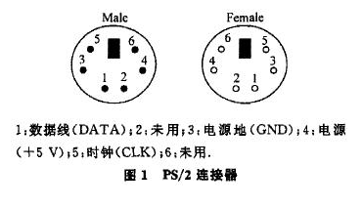

## 系统升级

如果D8读卡器型号是D8ps则需要使用升级文档升级为D8ts,

文档名称：D8PSLM升级为D8TSLM01

## 维护说明